人事薪資系統

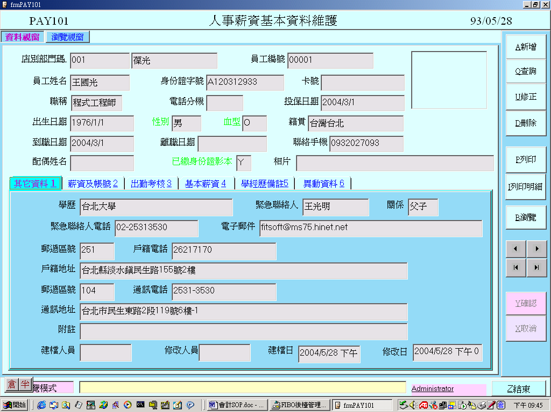
【基本資料-人事基本檔】 共分6個不同頁面
出勤科目:A05津貼-會依天數自動算(PSTAFF 津貼欄位)
出勤科目:A1字頭-會依天數自動算(只針對全期薪有效)
出勤科目:A2字頭-不會依天數自動算
津貼及其他薪資明細,放在 [基本薪資4]裡,
扣事病假的薪資基數: 是以[全額薪資] 為分子
異動資料記錄以下欄位異動情況: (代碼檔MOVEMARK0
MOVEMARK M06 => 6 職務變動 txtTitle
MOVEMARK M02 => 2 店別變動 txtDeptNO
MoveMark M08 => 8 卡號變動 txtCardNo
MoveMark M19 => 19 到職日期變動 txtARRDATE
MoveMark M08 => 33 薪資類別號變動 txtWageType
MoveMark M08 => 35 上班時數變更 ttxtWorkHour
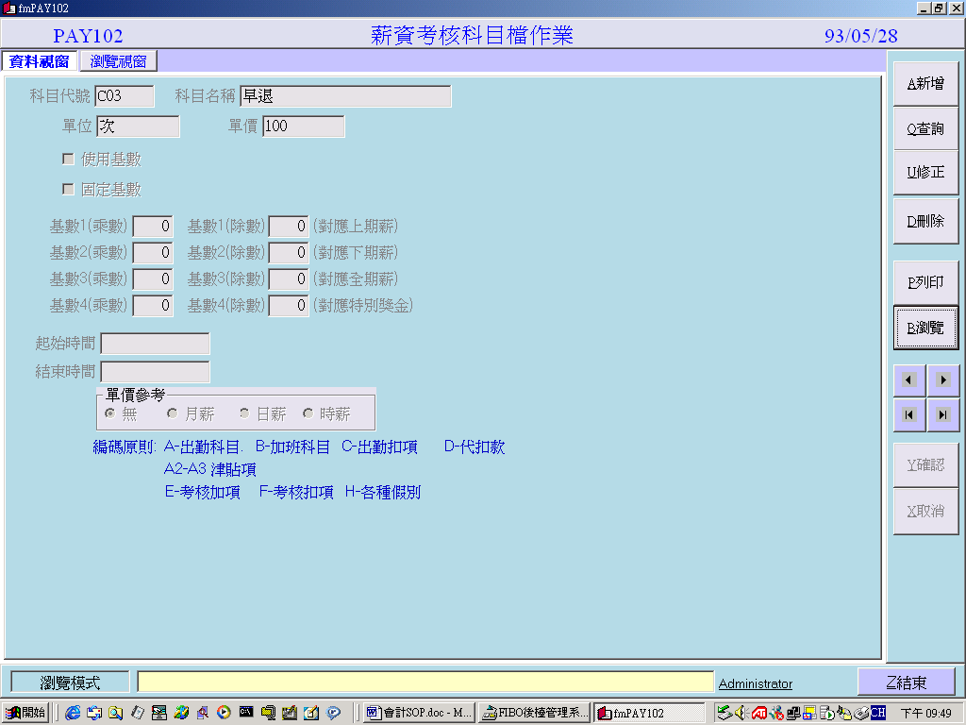
【基本資料-出勤科目檔】 有關各種津貼.各種不同的出勤科目.考核科目
請參照編碼原則去新增科目

出勤天數的預設值:代碼參數設定:MonthDay:若是空值,天數以日曆為主,若設定為30天,則不分大小月

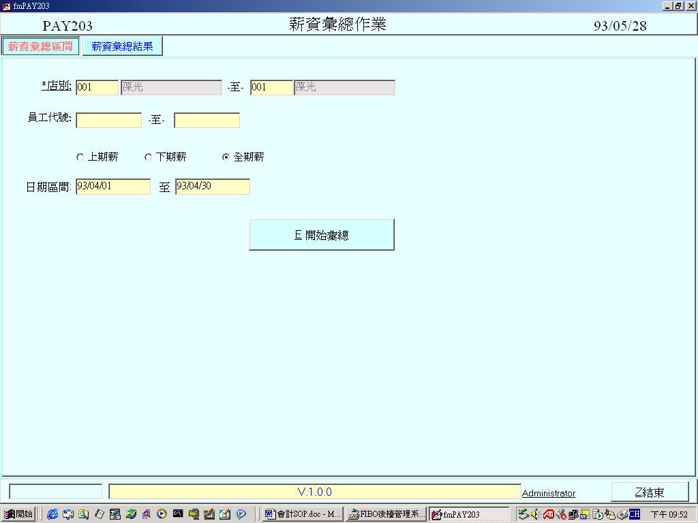
【出勤資料-出勤彙總結轉】
- 確認本期的人事基本資料已建置完成
- 按 【E開始彙總】畫面如下表

出勤天數的預設值:代碼參數設定:MonthDay:若是空值,天數以日曆為主,若設定為30天,則不分大小月

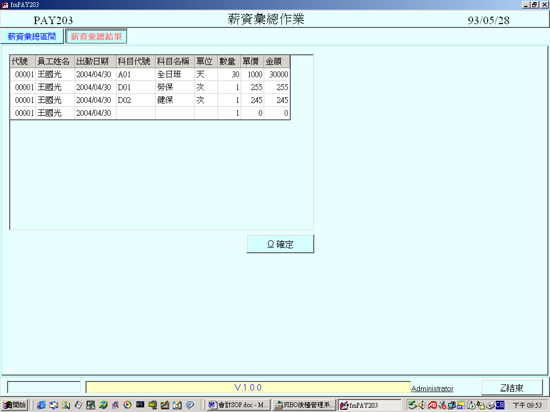
按【Q確定】即可轉入當月的薪資檔案

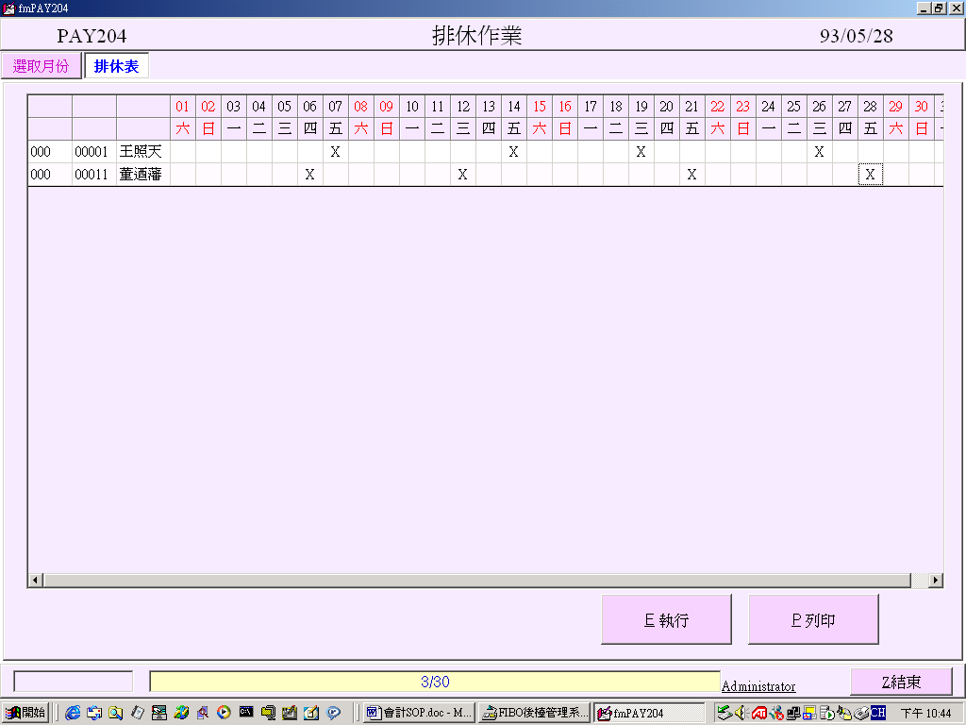
【出勤資料-排班表作業】
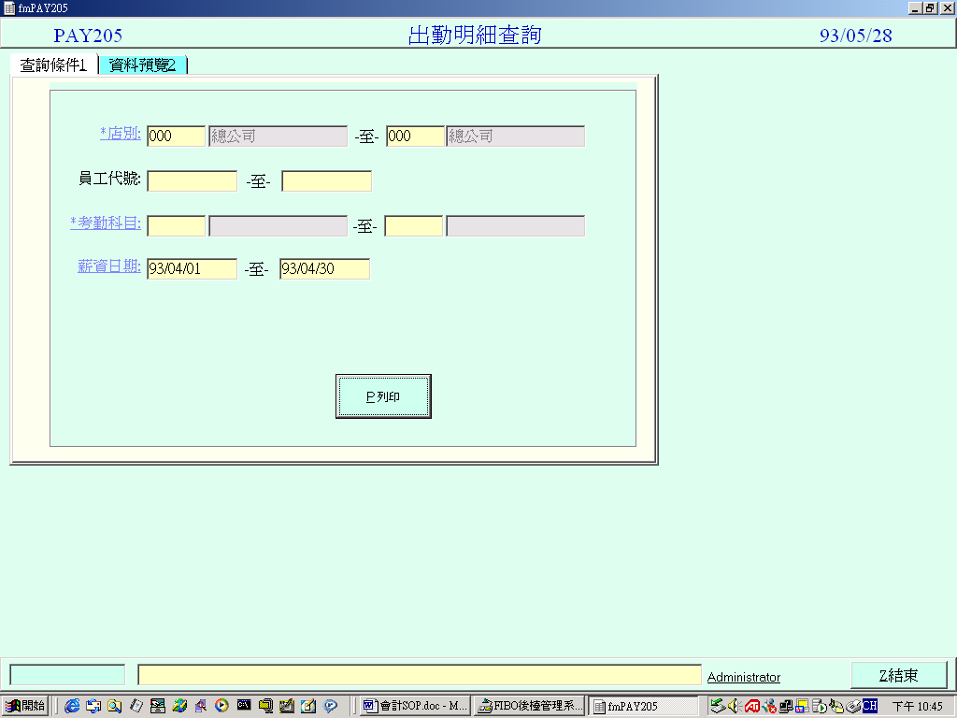
【出勤資料-出勤明細查詢】

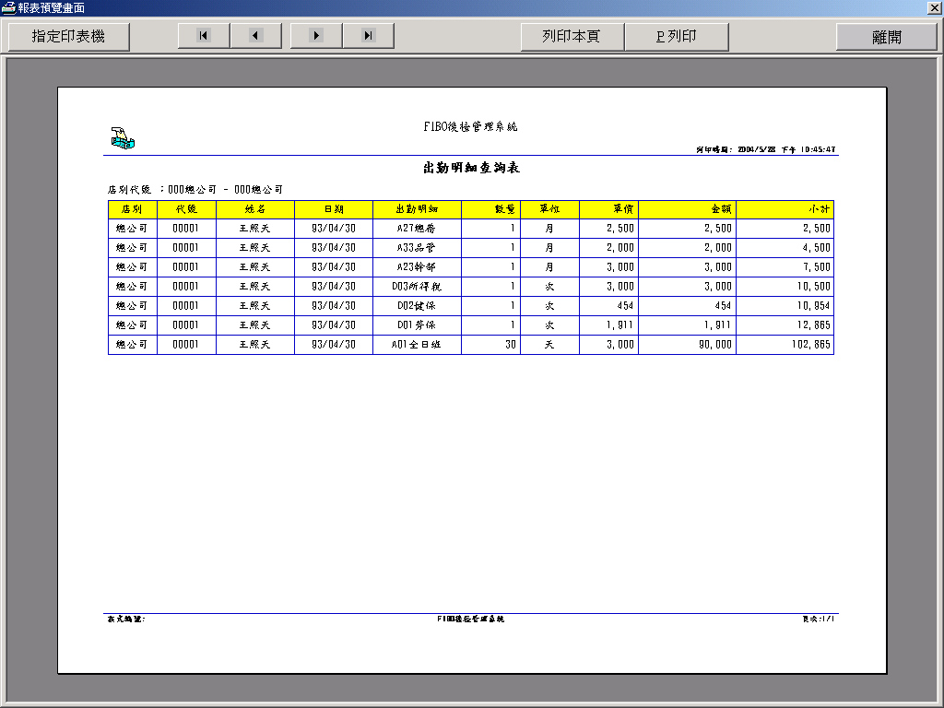
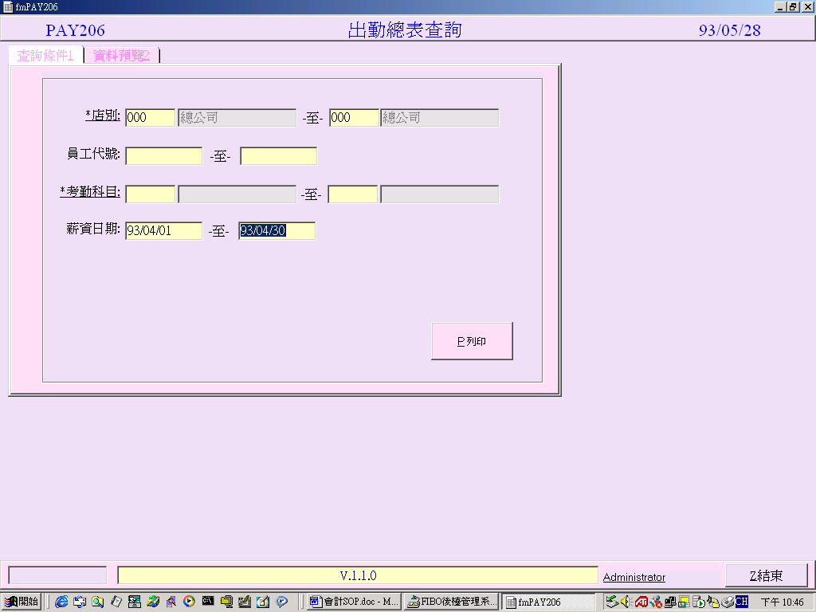
【出勤資料-出勤總表查詢】

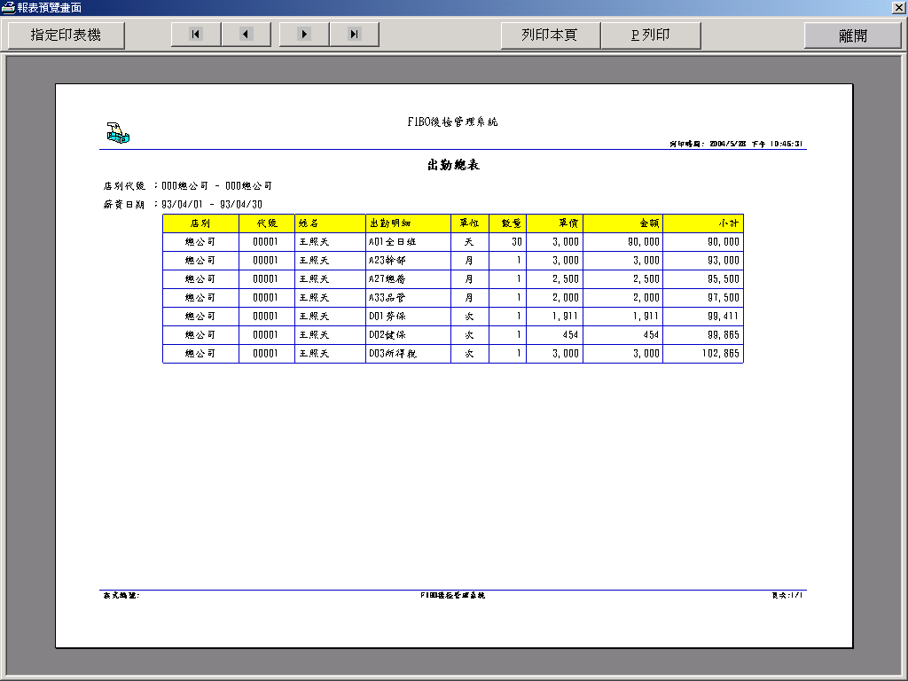

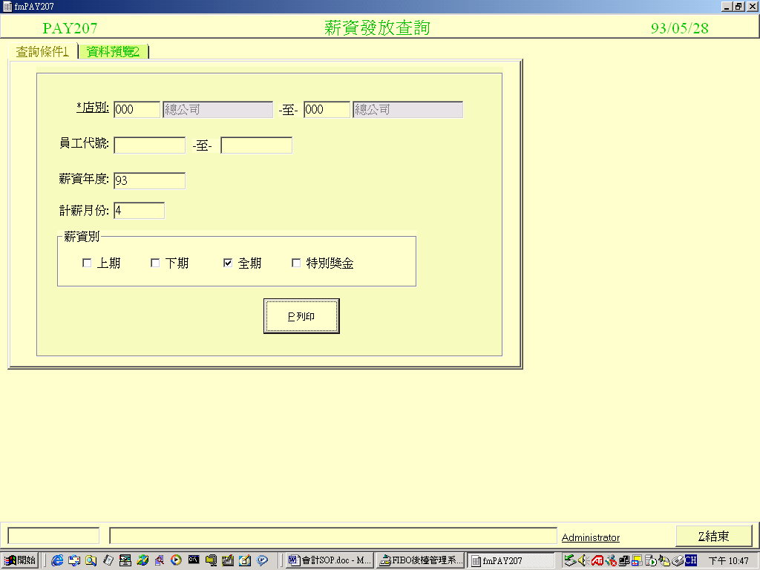
【出勤資料-薪資發放查詢】

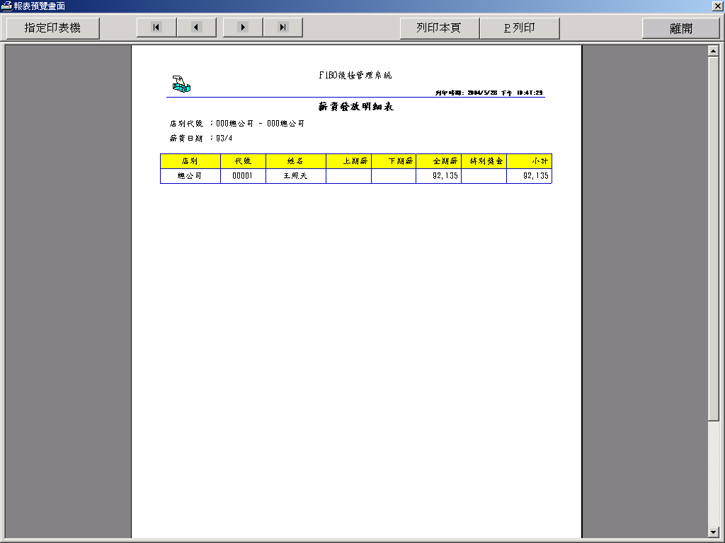

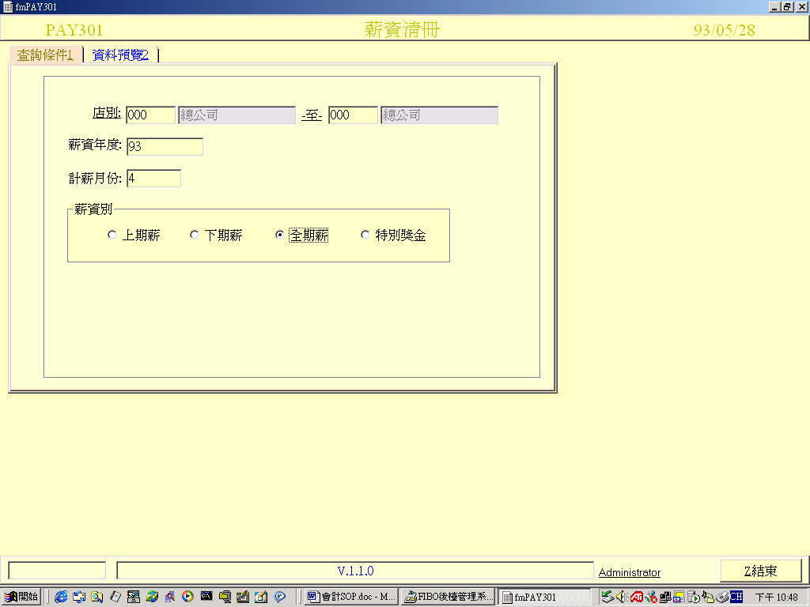
【薪資相關報表-薪資清冊】

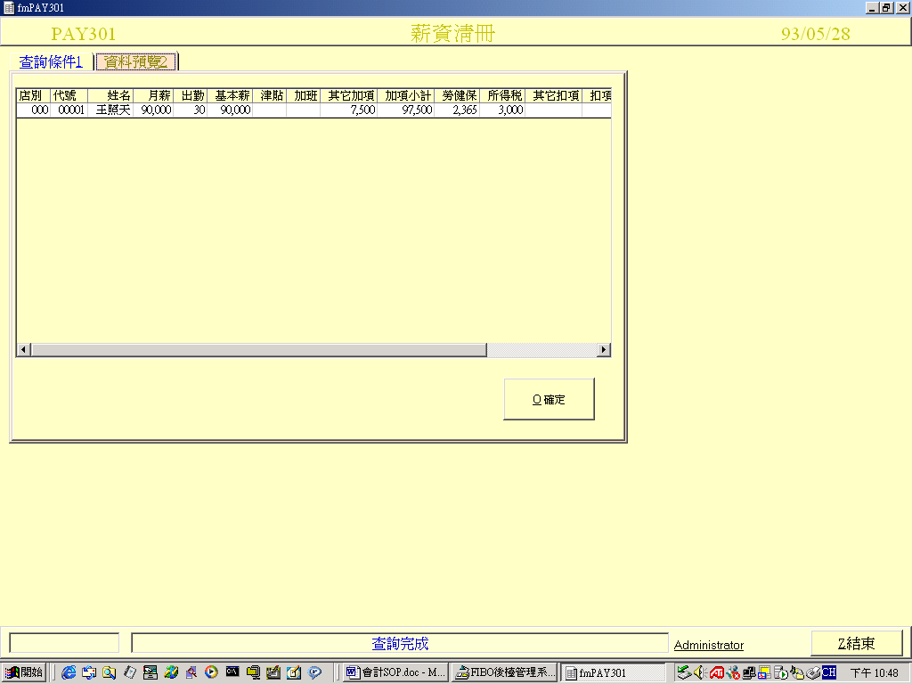

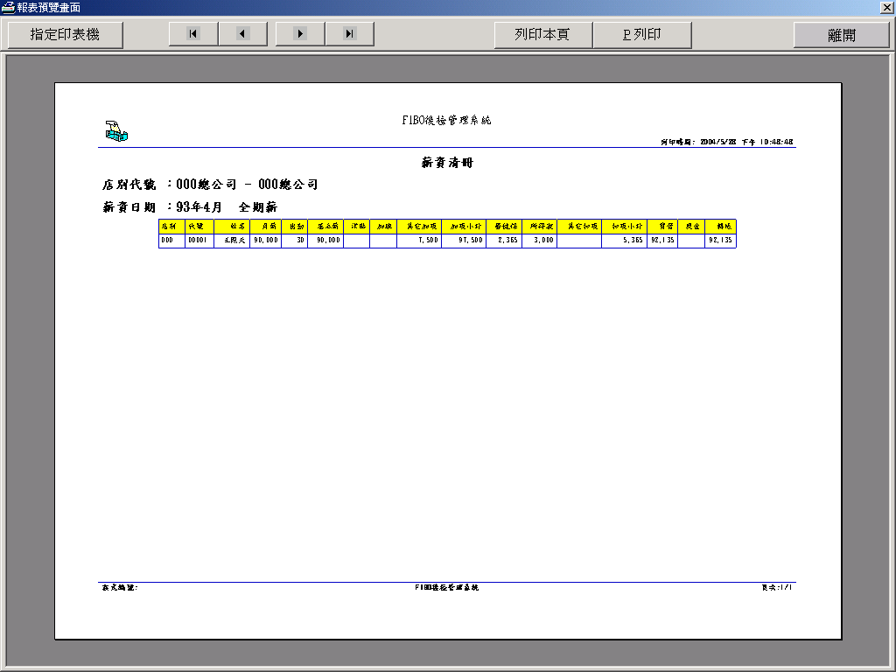

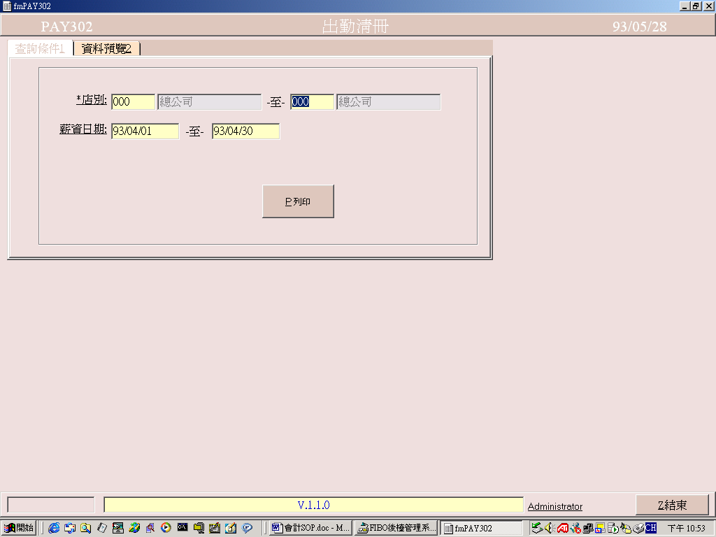
【薪資相關報表-出勤清冊】

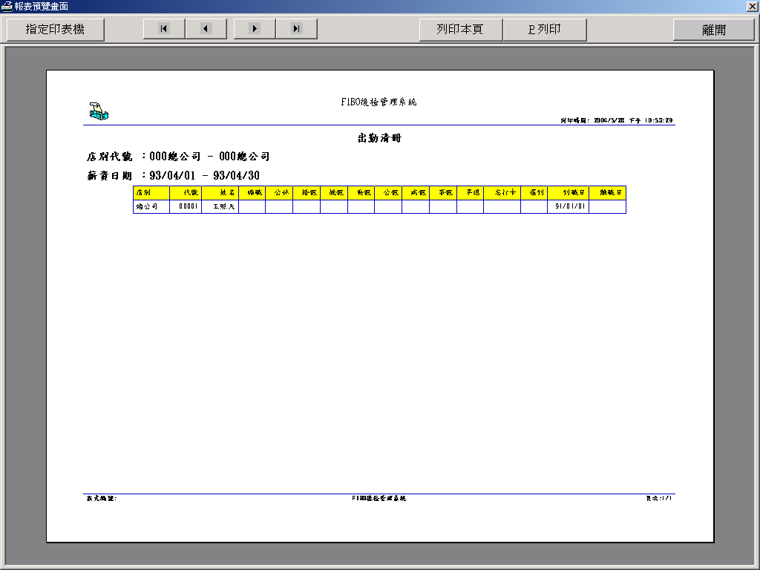

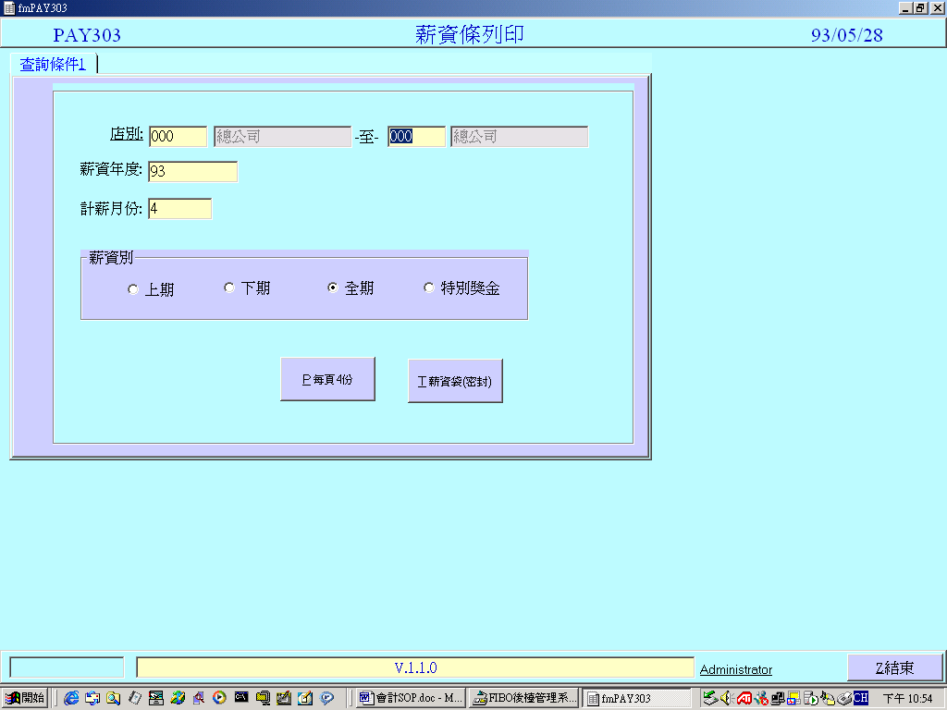
【薪資相關報表-薪資條列印】
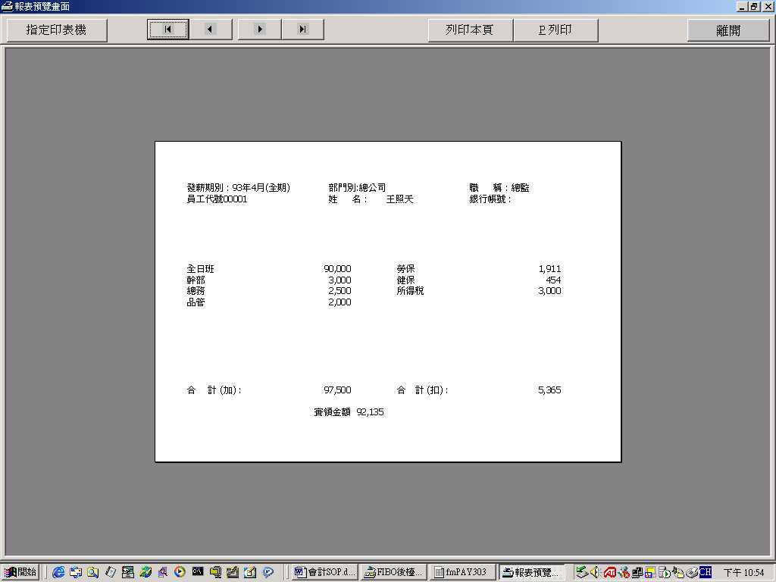
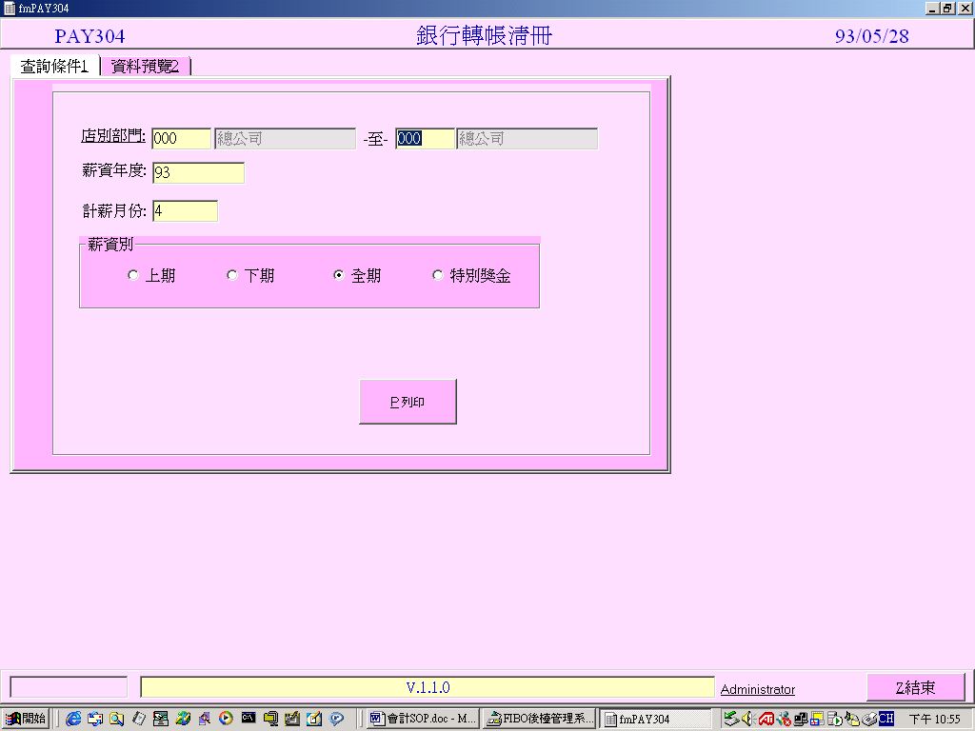
【薪資相關報表-銀行轉帳清冊】
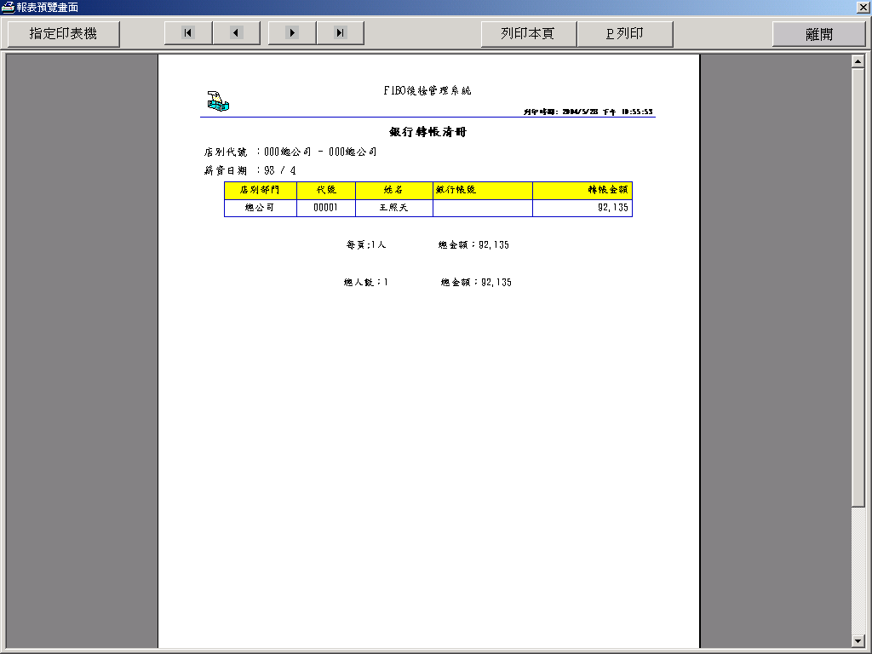
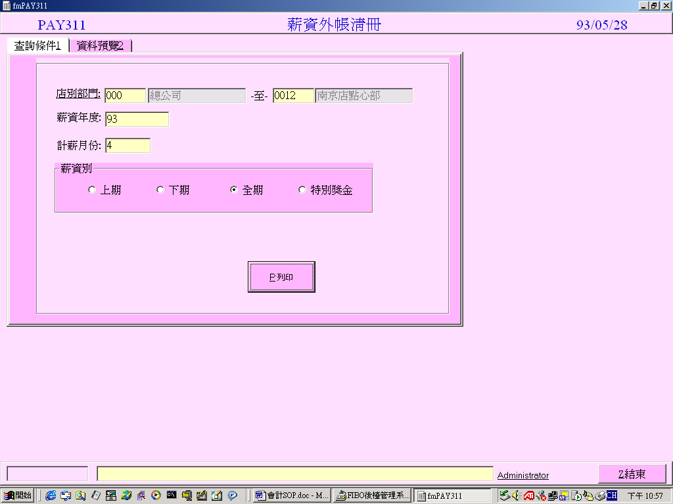
【薪資相關報表-薪資外帳清冊】
